Wolfram — мультипарадигмальный язык программирования, разработанный компанией Wolfram Research для системы Mathematica. Спроектирован как максимально универсальный язык с акцентом на символьные вычисления, функциональное и логическое программирование, с поддержкой произвольных структур данных[1].

В язык встроено достаточно большое количество функций из различных сфер, например, есть встроенные функции для создания и приведения в действие машины Тьюринга, создания графики и аудио, анализа трёхмерных моделей и решения дифференциальных уравнений.
Алгебра
1.Решить уравнение 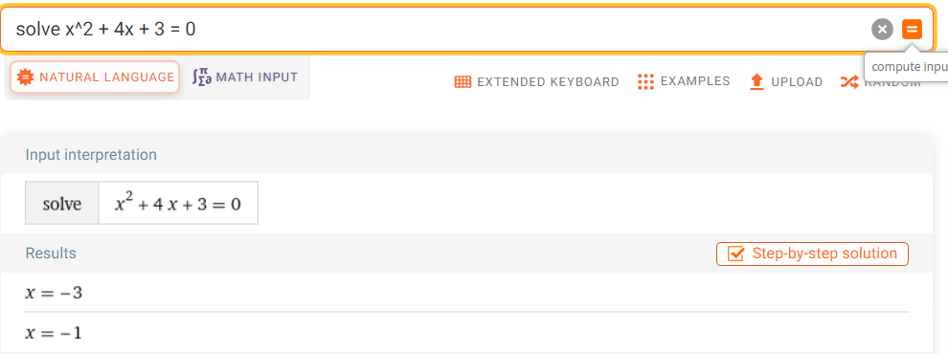
2. Сложение матриц
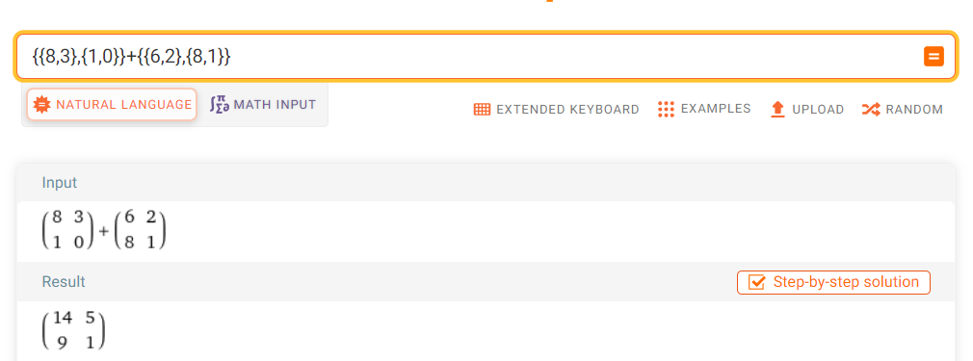
3.Умножение числа на матрицу
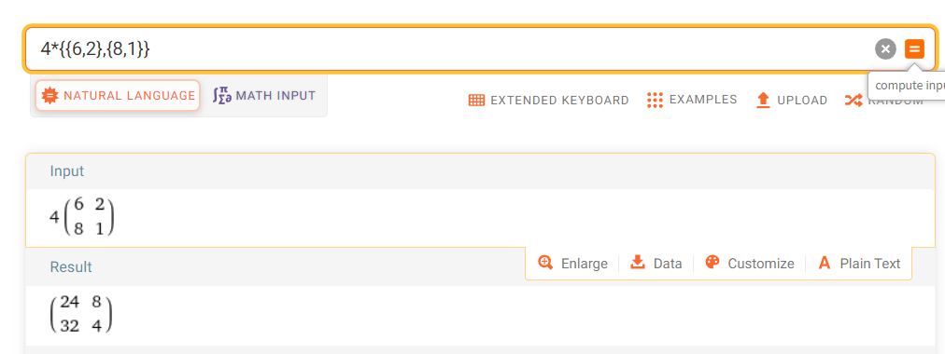
4.Умножение матриц
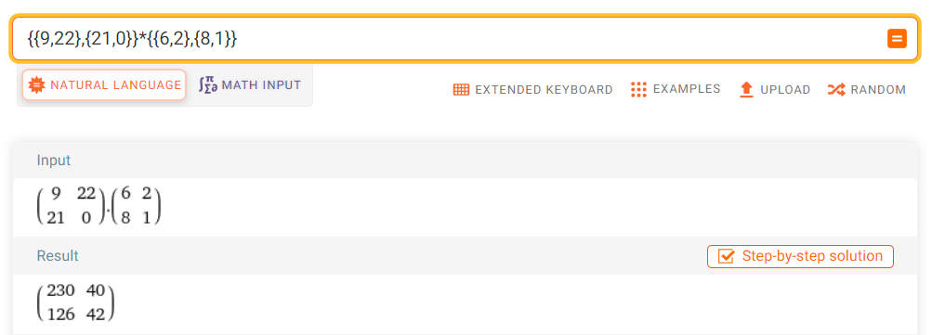
5.Вычисление факториала
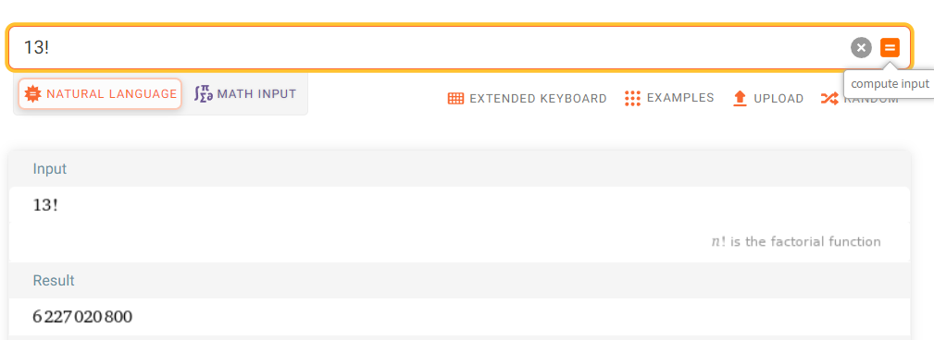
Математический анализ
1. Вычислить неопределённый интеграл 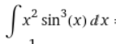
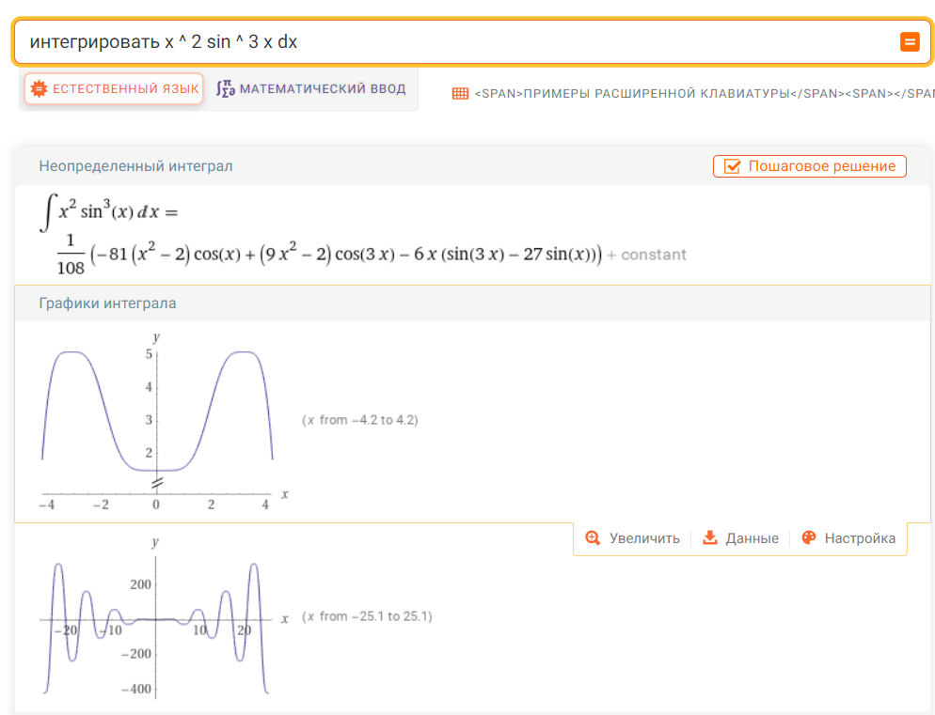
2. Вычислить определённый интеграл 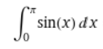
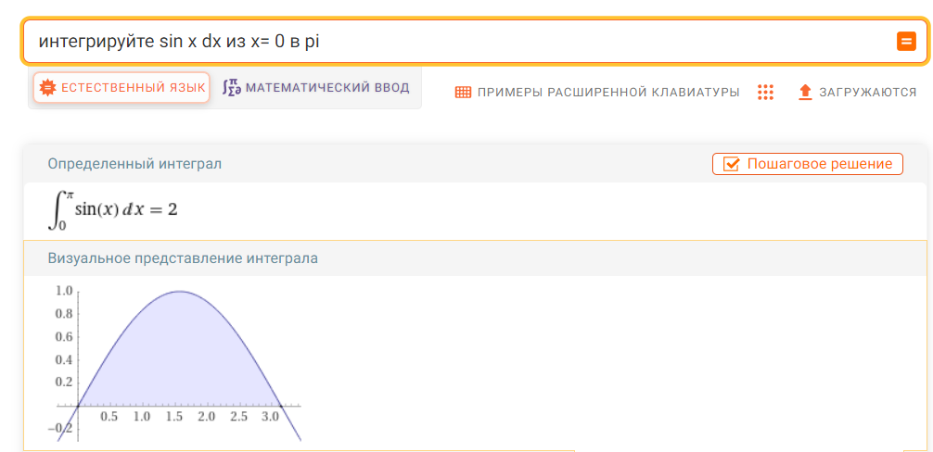
3.Вычисление неправильного интеграла 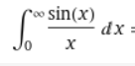
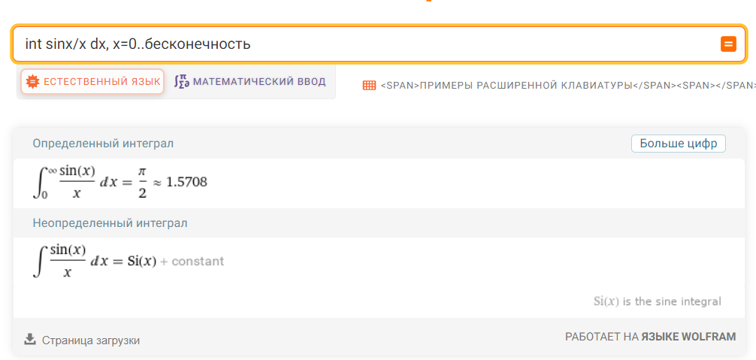
4. Вычисление производной от функции 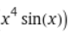
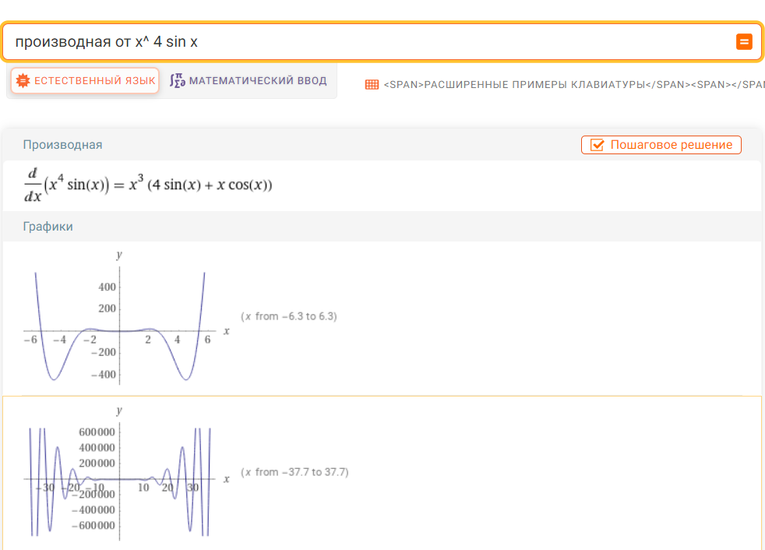
5. Вычисление предела 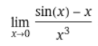
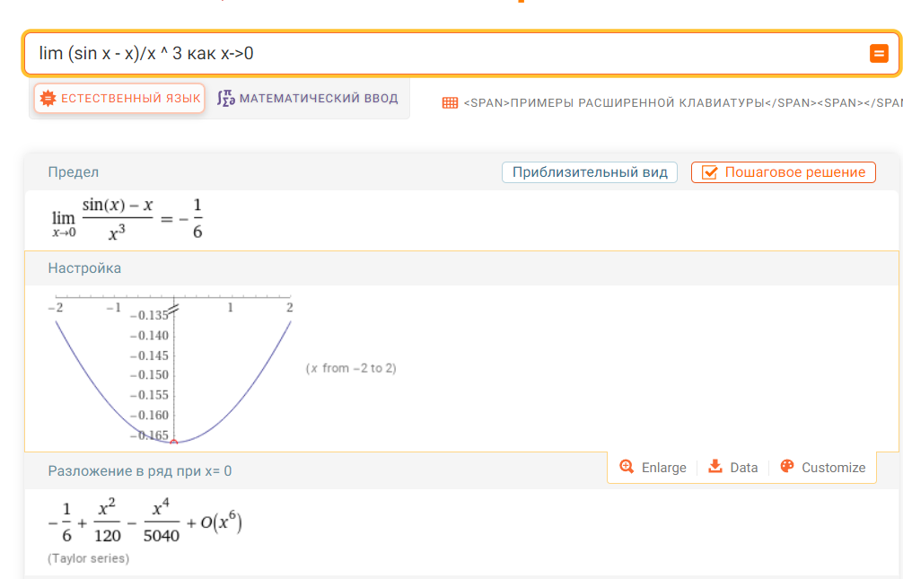
Геометрия
1. Площадь треугольника
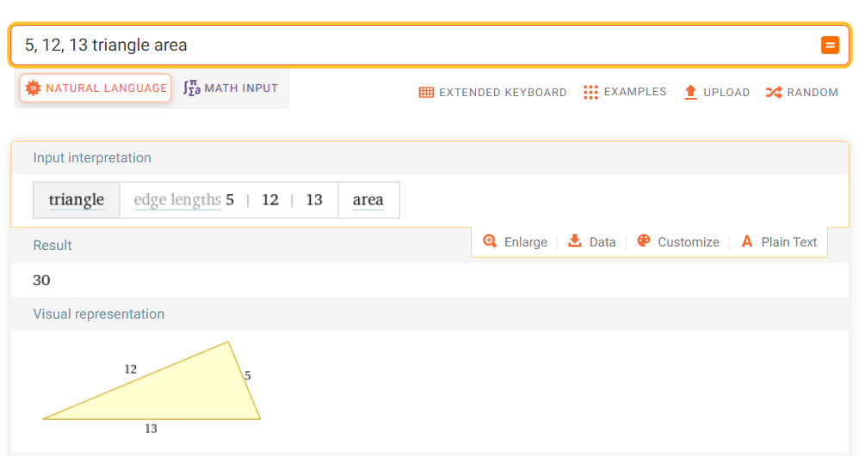
2. объём шара
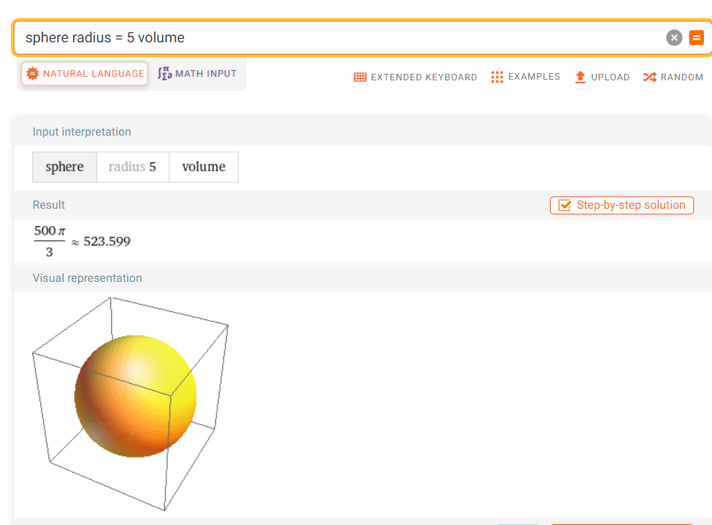
3.Площадь кольца
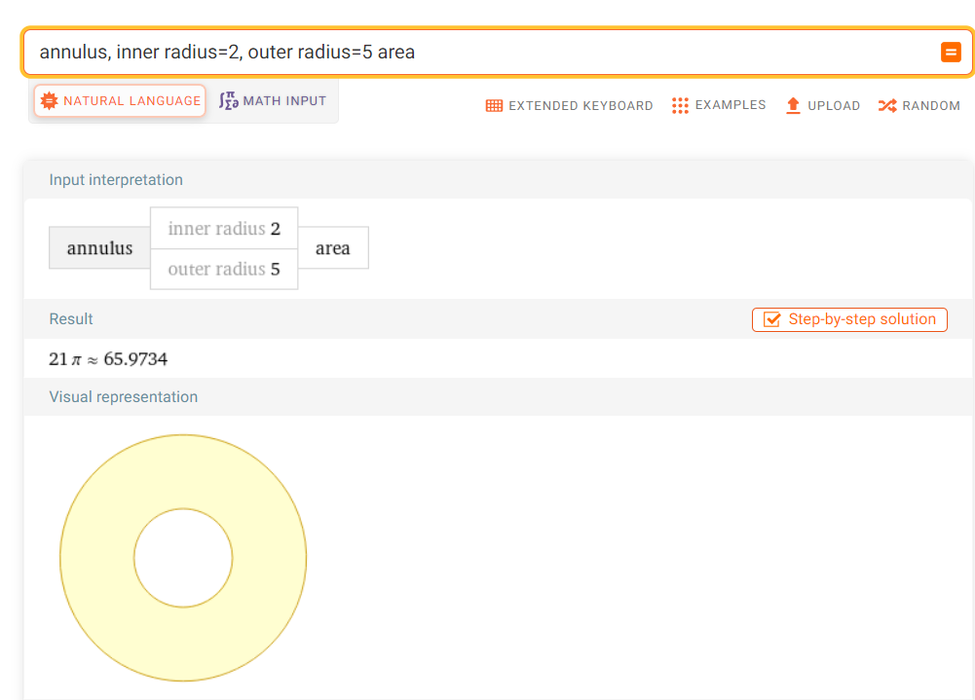
4. Объём цилиндра
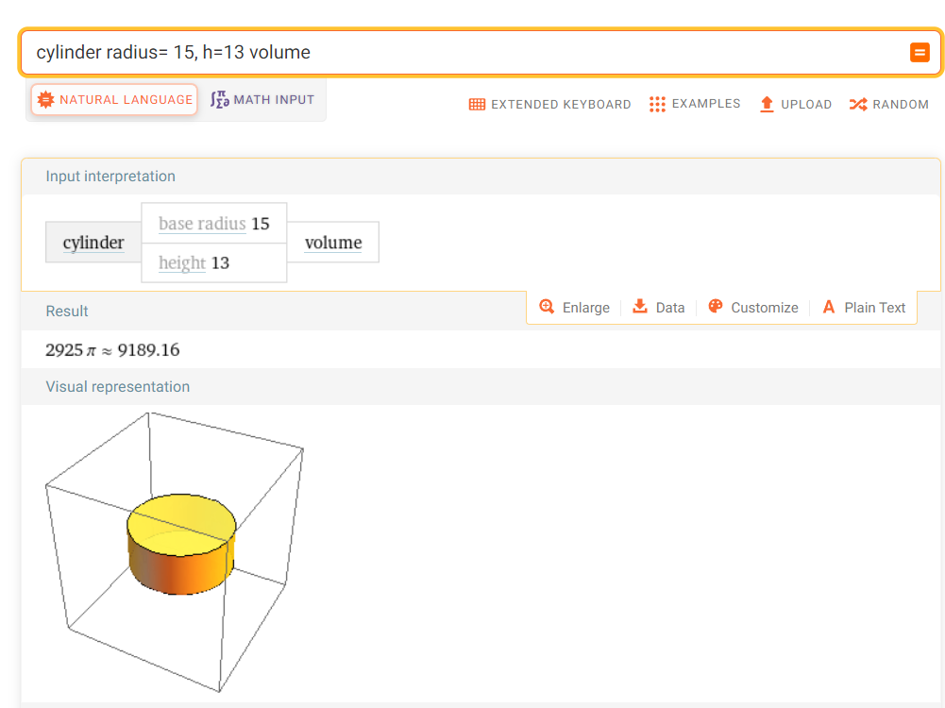
5.Построение линии проходящей через две точки
